МИНИСТЕРСТВО СЕЛЬСКОГО ХОЗЯЙСТВА
РОССИЙСКОЙ ФЕДЕРАЦИИ

ДЕПАРТАМЕНТ НАУЧНО-ТЕХНОЛОГИЧЕСКОЙ ПОЛИТИКИ
И ОБРАЗОВАНИЯ

А Л Т А Й С К А Я
ГОСУДАРСТВЕННАЯ ЗОНАЛЬНАЯ МАШИНОИСПЫТАТЕЛЬНАЯ
СТАНЦИЯ

О Т Ч Е Т № 01-70-14 (5010744)
от 10 декабря 2014 года
выполнения информационной услуги по результатам мониторинга
потребительских свойств сельскохозяйственной техники
в условиях эксплуатации
тракторы БЕЛАРУС 1221.2 выпуска 2012 г.

с.Поспелиха, 2014год
СОДЕРЖАНИЕ

Таблица 1 ВВЕДЕНИЕ 3
Таблица 2 Сведения о машинах 5
Таблица 3 Перечень недостатков, выявленных в период сборки (досборки) и обкатки машины 6
Таблица 4 Перечень отказов и неисправностей по машинам за период мониторинга 7
Таблица 5 Показатели безотказности по машинам 9
Таблица 5.1Оценка оперативности работы сервиса 9
Таблица 6 Перечень деталей (узлов), достигших предельного износа (ресурса) 10
Таблица 7 Совокупные затраты владения сельскохозяйственной техникой Ошибка! Закладка не определена.1
ЗАКЛЮЧЕНИЕ ПО РЕЗУЛЬТАТАМ МОНИТОРИНГА 112
ВЫВОДЫ 123
Фотографии отказов и повреждений ……14
Приложение 1. Опросный лист мониторинга сельско-
хозяйственной техники ……15
Приложение 2. Опросный лист сервисного обслуживания… ……16

ВВЕДЕНИЕ

Таблица 1
Наименование машины | Трактор
Марка машины | БЕЛАРУС 1221.2
Марка двигателя | Д-260.2
Заводской номер машины | 12210276 | 12001081 | 12001662
Заводской номер двигателя | 110846 | 102869 | 103704
Год изготовления | 2012
Изготовитель | ОАО  "ПО ЕлАЗ", г. Елабуга
Период наблюдений | 16.08.2013 – 31.10.2014

Целью мониторинга за тракторами БЕЛАРУС 1221.2 является:
1. Оценка качества изготовления, определение показателей безотказности и качества сервиса при мониторинге тракторов БЕЛАРУС 1221.2 в рядовой (реальной) эксплуатации сельскохозяйственного производства
2. Оценка соответствия требованиям ТУ РБ 05786206.382-97.

Мониторинг за тракторами БЕЛАРУС 1221.2 функционирования в рядовой (реальной) эксплуатации сельскохозяйственного производства проводится в соответствии с рабочей программой и методикой, утверждённой директором ФБГУ "Алтайская МИС" Дергачёвым Р.А. 10 июля 2014г.

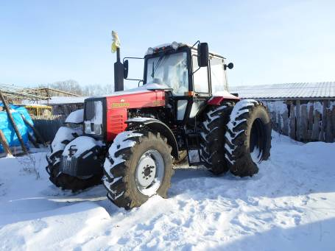

Рисунок 1 – Общий вид трактора БЕЛАРУС 1221.2
(КФХ "Загайнов", пос. Горьковский)

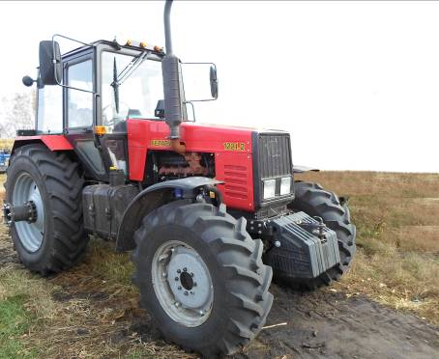

Рисунок 2 – Трактор БЕЛАРУС 1221.2 находящийся в хозяйстве
КФХ "Давыдов"

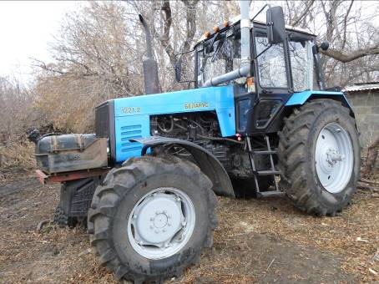

Рисунок 3 – Трактор БЕЛАРУС 1221.2, находящийся в хозяйстве ИП
"Исаенко П.П."
По стрелке – дополнительный топливный бак, установленный специалистами хозяйства

Сведения о машинах
Таблица 2
Порядковый номер машины | Заводской номер |  | Наработка, м.ч.  . | Число отказов, шт. |  |  |  |  | Наименование хозяйства, район, область (край) | Приобретение машины  (изготовитель, дилер и т.д.) |  | Стоимость, руб. (по данным хозяйства)
Порядковый номер машины | машины | двигателя | Наработка, м.ч.  . | всего | в т.ч. по группам сложности |  |  |  | Наименование хозяйства, район, область (край) |  |  | Стоимость, руб. (по данным хозяйства)
 |  |  |  |  | I | II | III |  | Наименование хозяйства, район, область (край) | 100% | по лизингу | Стоимость, руб. (по данным хозяйства)
2013 год
3 | 12001662 | 103704 | 547 | 1 | - | 1 |  | - | ИП. "Исаенко П.П.", Поспелихинский район, Алтайский край | - | ОАО "ПО "ЕлАЗ" | 1600000*
Среднее значение |  |  | 547 | 1 | - | 1 |  | - |  |  |  | 1600000
2014 год
1 | 12210276 | 110846 | 787 | 1 | - | 1 |  | - | КФХ "Загайнов", Шипуновский район, Алтайский край | ТД "АСМ-Алтай", г. Барнаул |  | 1270000
2 | 12001081 | 102869 | 320 | 4 | 3 | 1 |  | - | КФХ "Давыдов", Шипуновский район, Алтайский край | - | "Сибирь-техника", г. Барнаул | 1500000*
3 | 12001662 | 103704 | 533 | 3 | 1 | 1 |  | 1 | И П. "Исаенко П.П.", Поспелихинский район, Алтайский край |  | ОАО "ПО "ЕлАЗ" | -
Среднее значение |  |  | 547 | 2,67 | 1,33 | 1,00 |  | 0,33 |  |  |  | 1385000
Среднее значение за 2013-2014гг. |  |  | 1094 | 3,67 | 1,33 | 2,00 |  | 0,33 |  |  |  | 1492500
* Цена машины не учтена в совокупных затратах на владение (приобретена по лизингу)

Перечень недостатков, выявленных в период сборки (досборки)
и обкатки машины

Таблица 3
№ машины | Вид дефекта | Наименование дефекта, недостатка
1 | 2 | 3
1-3 | По упаковке | Замечаний нет
1-3 | По комплектности | Замечаний нет
1-3 | По качеству технической документации | Замечаний нет
1-3 | По удобству сборки (досборки) | Замечаний нет
1-3 | По качеству изготовления | Замечаний нет

Перечень отказов и неисправностей за период мониторинга
Таблица 4
Наименование |  | Причина отказа,  повреждения | Характер отказа  (К, П, Э) | Способ устранения отказа, повреждения | Группа сложности | Количество случаев | Порядковый номер  машины | Наработка  до отказа, м.ч  .
Агрегата, системы, узла | Отказа, повреждения  (внешнее проявление)
1 | 2 | 3 | 4 | 5 | 6 | 7 | 8 | 9
2013 год
Система нормализации микроклимата кабины | Потеря работоспособности компрессорного насоса кондиционирования | Предположительно обрыв обмотки электромагнита | П | Не устранён | II | 1 | 3 | 196
2014 год
Приборы | Отсутствие показаний спидометра и тахометра | Предположительная причина – отказ в работе привода | П | Тахоспидометр заменён по гарантии | II | 1 | 1 | 25
Система топливоподачи | Подтекание топлива в соединении штуцера к фильтру грубой очистки | Некачественная резьба на штуцере | П | Штуцер заменён хозяйством | I | 1 | 2 | 15
Гидравлическая система механизма управления | Подтекание масла из-за перетирания маслопроводов гидросистемы рулевого управления | Некачественный монтаж маслопроводов | П | Маслопроводы заменены по гарантии | II | 1 | 2 | 20
Окончание таблицы 4
1 |  | 2 |  | 3 | 4 |  | 5 |  | 6 | 7 |  | 8 |  | 9
Система нормализации микроклимата кабины | Течь тосола через краны отопителя |  | Нарушение герметичности кранов |  | П | Замена кранов хозяйством |  | I |  |  | 1 | 2 | 25
Агрегаты гидронавесной системы | Подтекание масла через распределитель из-за разрушения резинового уплотнения шаровой поверхности рычагов управления распределителя |  | Потеря эластичности уплотнений |  | П | Замена уплотнений хозяйством |  | I |  |  | 1 | 2 | 180
То же | То же |  | То же |  | П | То же |  | I |  |  | 1 | 3 | 725
Двигатель, блок цилиндров | Стук в двигателе из-за износа гильз цилиндров |  | Предположительная причина - некачественное изготовление гильз |  | П | Замена гильзопоршневой группы хозяйством |  | III |  |  | 1 | 3 | 800
Двигатель, система водяного охлаждения | Течь тосола из-за износа уплотнения водяного насоса |  |  |  | П | Замена уплотнения хозяйством |  | II |  |  | 1 | 3 | 1080

Показатели безотказности по наблюдаемым машинам
Таблица 5

Показатель | Значение показателя по результатам наблюдений
Показатель | 2013 | 2014 | Всего за период наблюдений
Количество образцов | 1 | 3 | 3
Средняя наработка, м.ч | 547 | 547 | 1094
Среднее количество отказов, шт. | 1 | 2,67 | 3,67
в том числе:
I группы сложности | - | 1,33 | 1,33
II группы сложности | 1 | 1 | 2
III группы сложности | - | 0,33 | 0,33
Наработка на отказ, м.ч | 547 | 204,87 | 298,09
Наработка на отказ по группам сложности:
I группы сложности, м.ч | Более 547 | 411,28 | 822,56
II группы сложности, м.ч | 547 | 547 | 547
III группы сложности, м.ч | Более 547 | 1657,57 | 3315,15

Оценка оперативности работы сервиса

Таблица 5.1

Таблица не приведена, т.к. договоров с поставщиками хозяйства не заключали.

Перечень деталей (узлов), достигших предельного износа (ресурса)

Таблица 6

Наименование детали | Среднее  количество  отказов | Наработка до предельного  износа, ч
2013год
Тахоспидометр | 1 | 25
2014 год
Гильзопоршневая группа | 0,33 | 800

Совокупные затраты владения сельскохозяйственной техники
Таблица 7
Наименование показателя | Значение показателя
2013 год
Заводской номер машины | 12210276 | 12001081 | 12001662 | В среднем по тракторам
Цена машины, руб. | - | - | 1600000* | -
Затраты на доставку, руб. | - | - | 2500 | 2500
Затраты на банковское обслуживание (при покупке в кредит), руб. | - | - | 256000 | 256000
Затраты на ГСМ за период эксплуатации, руб. | - | - | 168750 | 168750
Затраты на ТО за период эксплуатации, руб. | - | - | 1500 | 1500
Затраты на замену расходных материалов, руб. | - | - | 650 | 650
Затраты на регистрацию транспортного средства и техосмотр, руб. | - | - | 1800 | 1800
Затраты по страхованию и техосмотру, руб. | - | - | - | -
Совокупные затраты владения за 1-й год полезного использования, руб. | - | - | 431200 | 431200
2014 год
Цена машины, руб. | 1270000 | 1500000* | - | 423333,3
Затраты на доставку, руб. | 2700 | 2600 | - | 1766,7
Затраты на банковское обслуживание (при покупке в кредит), руб. | - | 312000 | 332800 | 214933,3
Затраты на ГСМ за период эксплуатации, руб. | 241650 | 135000 | 261000 | 212550
Затраты на ТО за период эксплуатации, руб. | 1860 | 1900 | 3490 | 2416,6
Затраты на замену расходных материалов, руб. | 1350 | 1200 | 18630 | 7060
Совокупные затраты владения за 2-й год полезного использования, руб. | 1517560 | 452700 | 615920 | 862060
Совокупные затраты владения за два года полезного использования, руб. | 1517560 | 452700 | 1047120 | 1293260
* Цена машины не учтена в совокупных затратах на владение (приобретена по лизингу)

ЗАКЛЮЧЕНИЕ ПО РЕЗУЛЬТАТАМ МОНИТОРИНГА

Мониторинг тракторов БЕЛАРУС 1221.2 в количестве трёх образцов проведен в период с 16 августа 2013 года по 31 октября 2014 года в Поспелихинском и Шипуновском районах. Алтайского края
Все три машины были доставлены в хозяйства комплектными, со всей сопутствующей документацией. Доставка машины в одном случае была заложена в стоимость самой машины, в двух случаях покупатели организовали доставку машин в хозяйства самостоятельно, своим ходом с г. Барнаула, на расстояние до 200км.
Недостатков в период сборки (досборки) и обкатки машин не выявлено.
Договоры на сервисное обслуживание в хозяйствах не заключались. Объясняя это тем, что после окончания гарантийного срока не видят в этом необходимости. В приобретении ГСМ, расходных материалов, в проведении ремонта, проблем не возникает.
Тракторы использовались на полевых и транспортных работах.
В одном из хозяйств в связи с большой удалённостью полей от топливной заправочной станции и необходимостью работы в две смены на трактор был установлен дополнительный топливный бак (Рисунок 3).
При эксплуатации тракторов выявлено 10 отказов, пять первой группы сложности , четыре- второй и один – третьей. Все отказы квалифицированы как отказы производственного характера, что показывает на невысокий уровень изготовления отдельных деталей и узлов, а также и основной системы – двигателя. Сделать снимки отказов и повреждений не представилось возможным.
При средней наработке на трактор 1094 м.ч, общая наработка на отказ составила 298м.ч (по ТУ не менее 600м/ч на отказ II и III группы сложности).
Учет ГСМ на каждую единицу техники в хозяйствах не ведётся. Поэтому при подсчёте затрат на их приобретение, в разрезе совокупных затрат владения техникой, использованы показатели удельного расхода топлива по двигателю из характеристики ТУ, нормативный расход масла, наработка в моточасах и цена ГСМ на соответствующий период.

Совокупные затраты владения трактором составили в среднем 1293260 рублей.

ВЫВОДЫ

Тракторы БЕЛАРУС 1221.2 вписываются в технологию сельхозпроизводства, обеспечивают стабильное выполнение технологического процесса на всех видах сельскохозяйственных работ, и имеют отклонения по показателям надёжности.

Директор МИС Р.А. Дергачев

Главный инженер А.И Ефанов

Заведующий КИЛ Г.В. Ячменев

Начальник отдела
испытаний с/х техники В.Ф. Артюков

Инженер, проводивший
мониторинг С.Я.Обыскалов

Фотографии отказов и повреждений

Фотографии выполнить не представилось возможным

Приложение 1
Опросный лист мониторинга сельскохозяйственной техники

Недостатков в период сборки (досборки) и обкатки машин не выявлено.
Договоры на сервисное обслуживание в хозяйствах не заключались

Приложение 2
Опросный лист сервисного обслуживания

Договоры на сервисное обслуживание в хозяйствах не заключались

